La douleur est l’un des problèmes de santé qui connaît la plus forte augmentation dans le monde. Des études suggèrent qu’environ 20 % des adultes souffrent de douleur.

Zimmer présente avec sa thérapie inductive à haute énergie innovante une nouvelle norme dans les thérapies de réduction de la douleur.

Outre un traitement efficace contre la douleur, la thérapie inductive à haute énergie est largement utilisée pour inférer le tonus musculaire, améliorer la circulation sanguine et activer le processus de régénération.

Le corps humain est un bon conducteur et il est également conducteur de champs magnétiques. Comme les ions d'une cellule ont une charge, la membrane cellulaire a également besoin d'une certaine charge.

La charge membranaire des cellules normales et saines est plus élevée que celle des cellules malades ou âgées, y compris des bactéries et des virus. Lorsque la charge membranaire cellulaire est faible, la cellule n'a pas assez d'énergie pour assurer sa fonction normale.

Les cellules ont donc besoin d’énergie, et la stimulation par champ électromagnétique est connue pour augmenter cette énergie et optimiser la fonction de la cellule.

Les champs électromagnétiques peuvent traverser les cellules, les tissus, les organes et les os sans aucune déformation ni perte, activer l'électrochimie des tissus et améliorer la fonction des cellules et des membranes cellulaires.

L'emField Pro génère un champ magnétique de 3 Tesla, soit environ 600 fois plus fort qu'une barre magnétique normale.

#### emField Pro

## Se soigner de façon naturelle – La qualité par l’expertise

Vous pouvez désormais découvrir la puissance de la thérapie inductive à haute énergie.

La douleur est l’un des problèmes de santé qui connaît la plus forte augmentation dans le monde. Des études suggèrent qu’environ 20 % des adultes souffrent de douleur.

Zimmer présente avec sa thérapie inductive à haute énergie innovante une nouvelle norme dans les thérapies de réduction de la douleur.

Outre un traitement efficace contre la douleur, la thérapie inductive à haute énergie est largement utilisée pour inférer le tonus musculaire, améliorer la circulation sanguine et activer le processus de régénération.

## Thérapie inductive à haute énergie

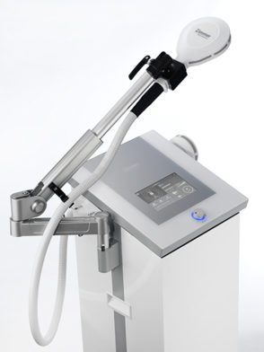Le corps humain est un bon conducteur et il est également conducteur de champs magnétiques. Comme les ions d'une cellule ont une charge, la membrane cellulaire a également besoin d'une certaine charge.

La charge membranaire des cellules normales et saines est plus élevée que celle des cellules malades ou âgées, y compris des bactéries et des virus. Lorsque la charge membranaire cellulaire est faible, la cellule a trop peu d'énergie pour remplir sa fonction normale.  
Par conséquent, les cellules ont besoin d'énergie, et la stimulation par champ électromagnétique est connue pour augmenter cette énergie et optimiser la fonction de la cellule.

Les champs électromagnétiques peuvent traverser les cellules, les tissus, les organes et les os sans aucune déformation ni perte, activer l'électrochimie des tissus et améliorer la fonction des cellules et des membranes cellulaires.

L'emFieldPro génère un champ magnétique de 3 Tesla, soit environ 600 fois plus puissant qu'une barre magnétique normale. Ce  
champ magnétique puissant stimule les cellules nerveuses, les muscles et les vaisseaux sanguins.

## Traitement avec emField Pro

**Application combinée – statique et dynamique**  
La douleur n’est souvent pas répartie uniformément dans la zone à traiter. Dans de nombreux syndromes douloureux, les points les plus importants, tels que les points de déclenchement ou les points douloureux, se situent dans la région douloureuse. Les points de déclenchement et les points douloureux principaux sont traités de manière statique, tandis que les autres zones douloureuses sont traitées de manière dynamique.  
Dans le cas d’un traitement combiné, il convient de veiller à ce que la thérapie statique soit d’abord appliquée aux points de douleur et aux points de déclenchement. Un traitement plus complet peut ensuite être poursuivi par une application dynamique.

**Traitement statiqu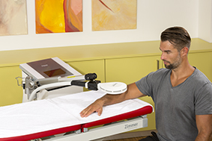e**  
Pour les traitements statiques, utilisez le grand applicateur monté sur le bras de l'applicateur.  
Les points douloureux et les points de déclenchement pour le traitement statique sont d'abord palpés. Le traitement est ensuite administré avec la puissance de sortie. Chaque point douloureux ou point de déclenchement est traité. Il convient de garder à l'esprit que les points de déclenchement se situent souvent en dehors de la zone douloureuse.

**Traitement dynamiqu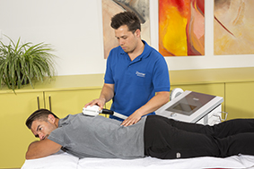e**  
Pour les traitements dynamiques, utilisez l'applicateur moyen. Aucun contact direct avec la peau n'est nécessaire. Si un contact avec la peau est souhaité, assurez-vous que la peau est sèche et propre. Les zones douloureuses ou à traiter sont d'abord palpées. Le traitement est administré avec la puissance de sortie. Assurez-vous que toute la zone à traiter est traitée.

**Énergie et durée du traitement**  
L'énergie maximale à transmettre ne doit pas être supérieure à celle mentionnée dans les recommandations de traitement. Veillez néanmoins à ne jamais utiliser une énergie supérieure à celle que le patient peut supporter.

La durée minimale du traitement est de deux séances par semaine.

## Indications cliniques

## 

## Déclarations des praticiens

**Thérapie inductive à haute énergie postopératoire**  
« J'ai rencontré un patient qui avait été opéré du coude (pour ostéochondrite disséquante). Il était malade à la maison depuis presque un an et avait suivi différentes thérapies dans plusieurs cabinets sans résultat.  
J'ai commencé un traitement intensif d'exercices combinés avec l'emFieldPro. En six semaines, ce patient a pu retourner au travail (partiellement) et en trois mois, il était complètement « sur la bonne voie ».

*R. Mühlhäuser, physiothérapeute, Ulm, Allemagne*

**Thérapie inductive à haute énergie pour la douleur chronique**  
« Nous avons demandé un deuxième avis à une patiente qui souffrait de douleurs au coude. Les thérapies précédentes qui lui avaient été suggérées étaient très douloureuses et sans aucun résultat.  
Nous lui avons proposé deux séances indolores d'emFieldPro et ses problèmes de coude ont complètement disparu. »

*Nijas Backer, physiothérapeute, Dubaï*

**Thérapie inductive à haute énergie sur l'épaule gelée**J'ai eu une patiente qui a suivi des mois de thérapie physique sans résultats. Mais trois semaines et six séances avec l'emFieldPro plus tard, sa douleur avait complètement disparu et elle avait retrouvé toutes les fonctionnalités de son épaule.

*Angelin Francis, physiothérapeute, Kuala Lumpur, Malaisie.*

## Augmentez vos résultats thérapeutiques

## Vidéos

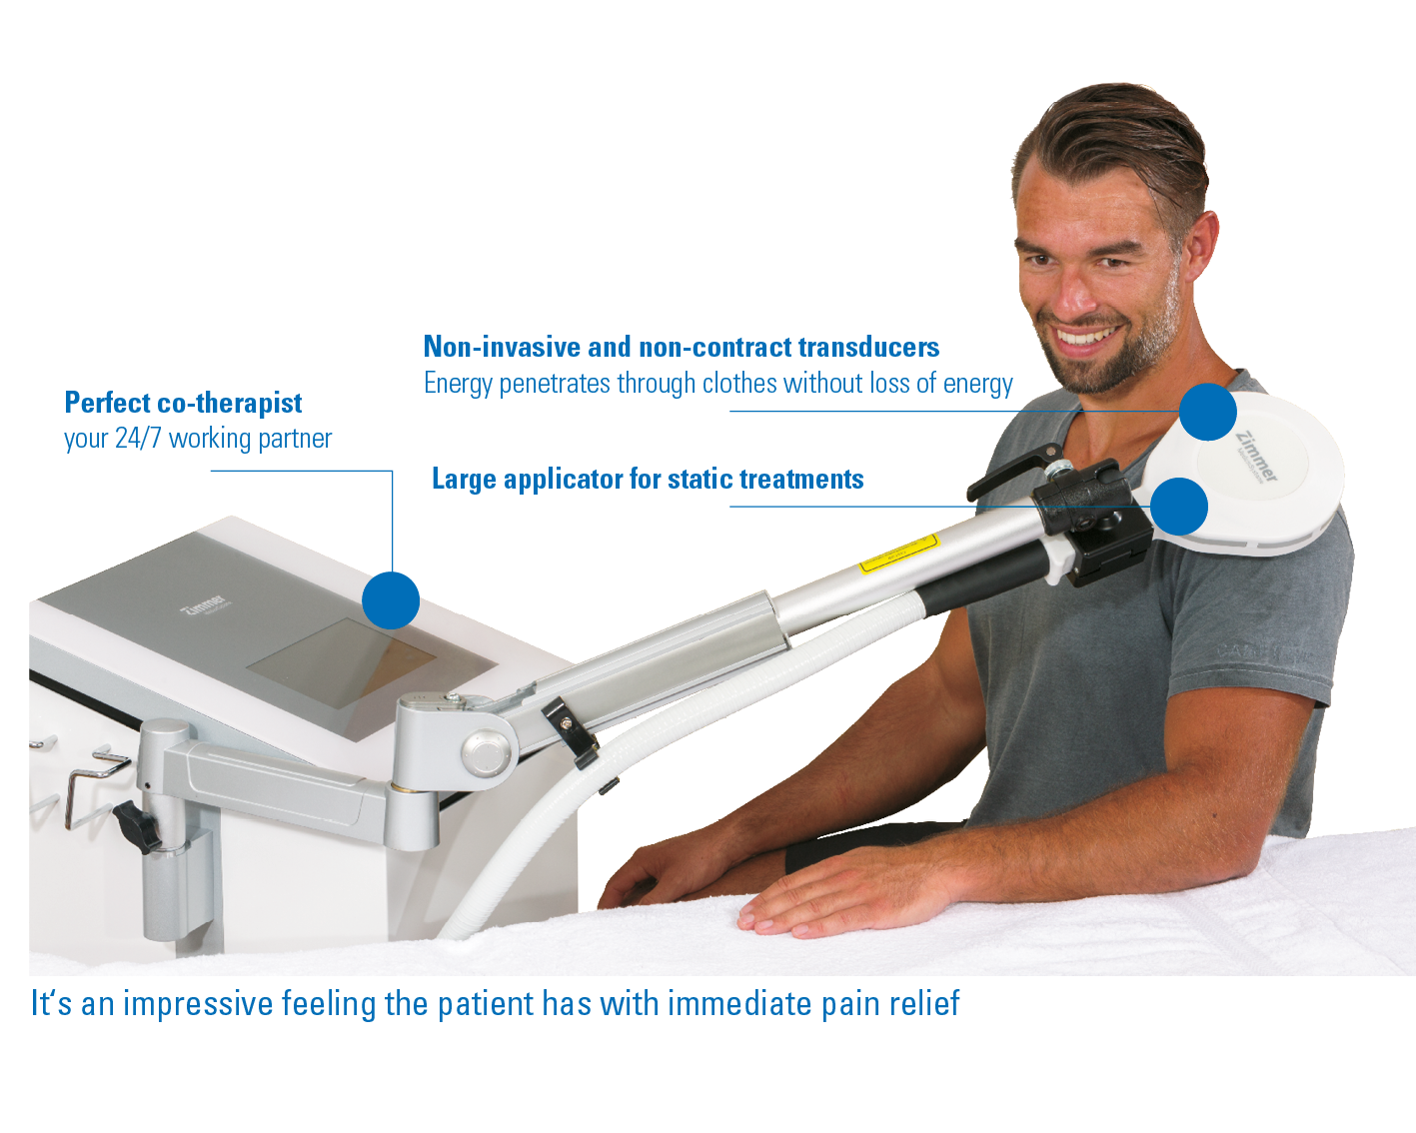

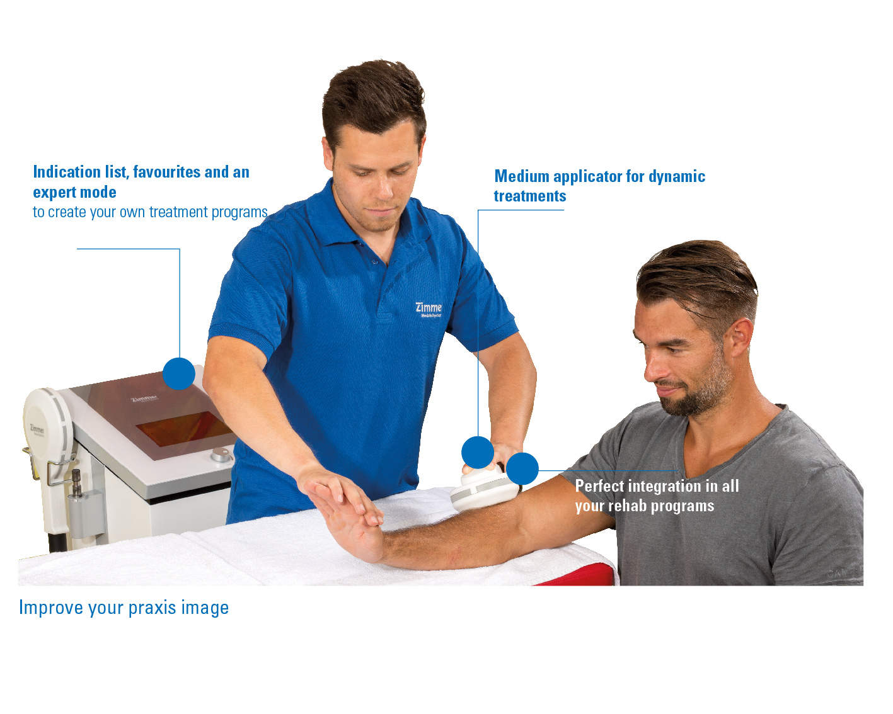

## Données techniques

Vous pouvez trouver plus de vidéos sur notre [chaîne YouTube](https://www.youtube.com/playlist?list=PLzgQXWb2puwP0z7K9FJgttpT0G7DynDTf)

**Durée du traitement**  
1 à 60 minutes

**Interface**Écran tactile LCD 8" et bouton central

Dimensions  
542 (L) × 501 (l) × 993 (H) mm

**Poids**  
environ 60 kg

[https://youtu.be/ https://youtu.be/QD_hLRd7kUQ](https://youtu.be/QD_hLRd7kUQ) <https://youtu.be/QD_hLRd7kUQ>

**Puissance magnétique**  
3 Tesla (grand applicateur)  
2,5 Tesla (applicateur moyen)

**Chaînes**  
2

**Fréquence**  
1-150 Hz

**Programmes de protocoles de traitement**  
: 20  
Favoris : 20  
Mode expert : 20

https://youtu.be/MTBRI8jvyVk